비전 AI 기반 중등도 지적장애인 일상생활 자립 지원 및
보호자 돌봄 부담 완화 서비스 모델 연구
김광진 · 김동호 · 김유진 · 이지유*
한국폴리텍대학 성남캠퍼스
A Study on Vision AI-Based Service Model for ADL Support of
Individuals with Moderate Intellectual Disabilities and Caregiver Burden Reduction
Kwang-jin Kim · Dong-ho Kim · Yu-jin Kim · Ji-yoo Lee*
Polytechnic University Seongnam Campus
E-mail : rhkd352@naver.com / dong29482757@gmail.com / 9811011sa01@gmail.com / iamjiyoo@kopo.ac.kr
요 약
중등도 지적장애는 지능지수 35~55 범위로 정의되며, 성인이 되어서도 일상생활에 지속적인 도움이 필요하다. 중등도 지적장애인(이하 당사자)은 행동의 순서를 계획하고 실행하는 능력과 여러 단계의 지시를 기억하는 능력이 부족하여, 세탁, 식사 준비 같은 여러 단계로 이루어진 일상 활동을 수행하기 어렵다. 발달장애인 가족의 40% 이상이 하루 10시간 이상을 돌봄에 쓰고 있으며, 보호자의 40% 이상이 정신과 진료를 받았고, 25% 이상이 자살을 생각한 적이 있다. 국가의 장애인활동지원서비스는 이용률이 12% 미만에 그치며, 야간과 공휴일의 돌봄 공백을 메우지 못하고 있다. 기존 보조 기기들은 주변 상황을 인식하지 못하고 사용자가 직접 조작해야 하는 단방향 구조로 당사자가 스스로 활용하기 어렵다. 이런 문제를 개선하기 위해 스마트폰 카메라와 음성 인식, 생성형 AI를 결합하여 당사자의 제한된 인지 기능을 보완하는 서비스 '눈길'을 제안한다. 눈길은 AI 기반 상황 인식 및 맞춤 안내, 보호자 일정 연동 자동 알림, 위험 활동 통제 및 안전 대안 제시, 활동 내역 자동 보고서 생성의 네 가지 기능을 통해 당사자의 자립 능력을 강화하고 보호자의 부담을 경감한다. 눈길은 공적 돌봄 서비스의 공백을 기술로 보완하는 새로운 복지 모델을 제시한다.
ABSTRACT
Moderate intellectual disability is defined as an IQ range of 35-55, requiring continuous assistance for daily living activities even in adulthood. Individuals with moderate intellectual disabilities exhibit significant deficits in executive function and working memory, making it difficult to perform multi-step daily activities such as laundry and meal preparation. Consequently, over 40% of family caregivers spend more than 10 hours daily on caregiving, with over 40% receiving psychiatric treatment and over 25% experiencing suicidal ideation. Public support services cover less than 12% of eligible recipients and fail to address nighttime and holiday care gaps. Existing assistive devices remain passive and context-unaware, requiring direct user operation. This study proposes 'NunGil,' an ADL support service combining smartphone cameras, voice recognition, and generative AI. The service encompasses four core functions: AI-based situational recognition and personalized guidance, caregiver-linked automatic activity reminders, risk task control and safety alternatives, and automatic activity reporting. NunGil presents a new welfare model that complements public care service gaps through technology.
키워드
Moderate Intellectual Disability, ADL, Vision AI, Digital Cognitive Assistance, Caregiver Burden

Ⅰ. 서 론
중등도 지적장애는 지능지수 35~55 범위로 정의되며, 성인이 되어서도 일상생활에 지속적인 외부 지원이 필요하다[4]. 중등도 지적장애인(이하 당사자)은 행동의 순서를 계획하고 실행하는 능력인 실행 기능과 여러 단계의 지시를 짧은 시간 기억하는 능력인 작업 기억이 제한되어 있다[4]. 이러한 제한은 세탁, 식사 준비, 약 복용처럼 몇 가지 단계가 이어지는 일상 활동에서 나타난다.
발달장애인 가족의 40.4%가 평일 하루에 10시간 이상을 돌봄에 쓰고 있으며, 보호자의 40.7%는 최근 1년 내 정신과 진료를 받았고, 25.9%는 자살을 생각한 적이 있다[1][2]. 국가의 장애인활동지원서비스는 실제 이용률이 11.7%에 불과하며, 현재 이용자의 55.4%도 지원 시간이 부족하다고 응답했다[3].
이런 문제를 개선하기 위해 스마트폰 카메라와 음성 인식, 생성형 AI를 결합하여 당사자의 제한된 인지 기능을 보완하는 서비스 '눈길'을 제안한다. 눈길은 당사자의 자립 능력을 강화하고, 보호자의 돌봄 부담을 경감하며, 공적 돌봄 서비스의 공백을 보완한다.

Ⅱ. 중등도 지적장애인의 일상생활 한계
DSM-5에 따르면 중등도 지적장애인은 행동을 순서대로 배열하고, 시작하고, 충동을 억제하고, 실수를 고치는 능력인 실행 기능이 제한되어 있다. 활동 중에 다음 단계를 짧은 시간 기억하는 능력인 작업 기억도 제한되어 있어, 한 단계를 하는 동안 다음 단계를 잊어버리는 일이 반복된다[4].
복잡한 행동을 가장 작은 단위로 나누어 순서대로 가르치는 과제 분석 방법은 지적장애인 교육에 널리 적용되어 왔다. 모바일 비디오 안내 연구들은 이 원리를 기술로 구현했을 때 지적장애인의 과업 수행 정확도가 0~20%에서 93~100%로 향상되고[5][6], 스스로 행동을 시작하는 비율이 20% 미만에서 90% 이상으로 증가함을 보고했다[7].
기존 보조 기기들은 사용자가 직접 기기를 작동하고 기능을 선택해야 하는 단방향 구조로, 사용자의 현재 상황과 주변 환경을 인식하지 못하는 한계를 가진다[8].

Ⅲ. 보호자 부담과 지원 체계의 한계
중등도 지적장애인을 둔 가족은 일상적인 돌봄을 대부분 전담하게 되며[3], 이로 인해 보호자의 경제활동 참여가 제한되는 문제가 발생한다[1][2]. 특히 상시적인 돌봄이 요구되는 특성상 정규직 근로를 유지하기 어렵고, 이는 곧 가계 소득 감소로 이어진다. 더불어 사적 돌봄 서비스 이용이나 추가적인 치료 및 교육 비용까지 부담해야 하므로 경제적 부담은 더욱 가중된다[2]. 이러한 상황은 장기적으로 가족 전체의 삶의 질 저하로 연결될 가능성이 크다.
한편, 국가에서 제공하는 장애인활동지원서비스는 이러한 부담을 완화하기 위한 제도임에도 불구하고, 실제 이용률은 전체 대상자의 11.7%에 그치고 있다[3]. 이는 제도 접근성의 한계나 신청 절차의 복잡성, 혹은 서비스 기준의 엄격성 등이 복합적으로 작용한 결과로 볼 수 있다. 또한 현재 서비스를 이용 중인 대상자들 중에서도 55.4%가 지원 시간이 충분하지 않다고 응답하여, 서비스의 양적 부족 문제가 심각함을 보여준다[3].
지원 인력 자체가 절대적으로 부족한 상황이며, 배치된 인력 또한 평일 주간 시간대에 집중되어 있어 실질적인 돌봄 수요를 충분히 반영하지 못하고 있다[1]. 그 결과 야간이나 공휴일과 같은 취약 시간대에는 돌봄 공백이 발생하게 되며, 이는 결국 다시 가족의 부담으로 전가된다[3]. 이러한 구조적 한계는 보호자의 신체적·정신적 소진을 초래할 뿐만 아니라, 지속 가능한 돌봄 환경 구축을 어렵게 만드는 주요 요인으로 작용하고 있다.

Ⅳ. 일상생활 보조 서비스 모델 제안
'눈길'은 스마트폰 카메라와 음성 인식, 생성형 AI를 결합하여 당사자의 실행 기능과 작업 기억을 보완하는 구조로 설계되었다. 별도의 특수 기기 없이 스마트폰만으로 작동하며, 보호자용 앱과 당사자용 앱이 연동된다.
첫째, AI 기반 상황 인식 및 개인별 맞춤 안내 기능이다. 당사자가 스마트폰 카메라를 기기에 비추면 객체 인식 모델이 현재 상황을 파악하고, 생성형 AI가 활동을 최소 행동 단위로 분해하여 순서를 정하며, 음성과 화면으로 한 단계씩 안내한다. 각 단계의 완료를 확인하지 않으면 다음 단계로 진행되지 않는 구조로 설계되었다.
둘째, 보호자 일정 연동 자동 알림 기능이다. 보호자가 등록한 일정을 바탕으로 정해진 시각에 AI가 당사자에게 알림을 발송하고 단계별 안내를 진행한다. 일정 시작 후 일정 시간이 경과해도 수행이 시작되지 않으면 알림을 다시 보내며, 최종적으로 보호자에게 상황을 통보한다.
셋째, 위험 활동 통제 및 안전 대안 제시 기능이다. 보호자가 초기 설정 시 당사자가 수행 가능한 활동 목록을 지정하는 화이트리스트 구조를 채택하여, 목록에 없는 활동은 자동으로 차단하고 안전한 대안을 제시한다.
넷째, 활동 내역 자동 보고서 생성 기능이다. 당사자의 모든 수행 기록—완료 여부, 각 단계 소요 시간, 수행 중 질문 내용, 자발적 활동, 거부된 활동(화이트리스트에 없는)—을 자동으로 수집하여 보호자에게 보고서로 제공한다.
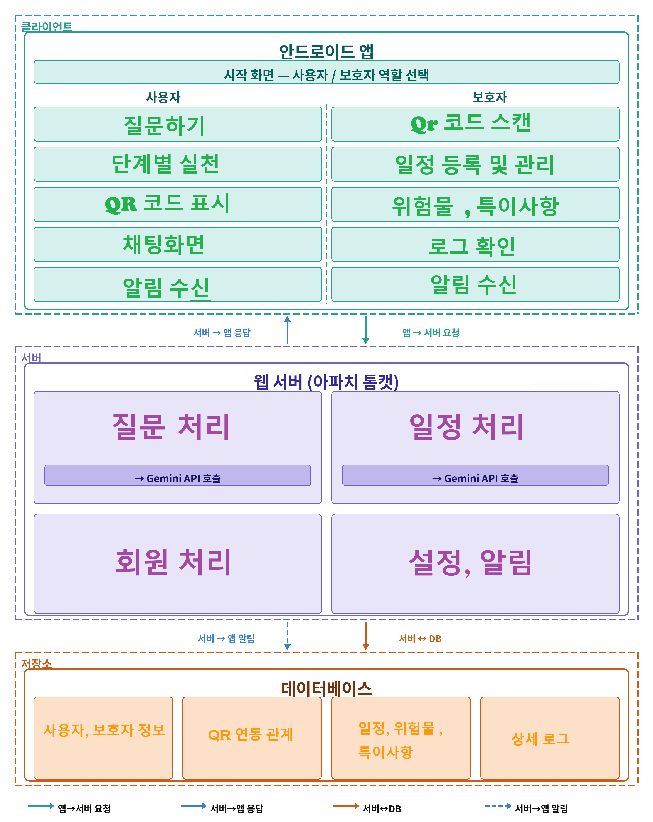
그림 1. 눈길 구성도

Ⅴ. 결론 및 기대효과
‘눈길’은 AI 기반 상황 인식과 보호자 일정 연동을 결합하여 실험실 밖 일상 전반에 적용 가능한 중등도 지적장애인 보조 도구이다. 당사자에게는 제한된 실행 기능과 작업 기억을 지속적으로 보완하는 디지털 인지 보조 도구로 기능한다. 활동을 스스로 완수하는 경험의 누적은 자기 효능감을 형성하고, 이는 화이트리스트 확장을 통한 자립 범위의 점진적 확대로 이어질 것으로 기대된다.
보호자 측면에서는 대면 감독이 원격 비동기 모니터링으로 전환된다. 당사자 곁에 물리적으로 없어도 수행 상황을 파악하고 필요한 순간에만 개입하는 구조가 마련되어, 보호자는 개인 시간과 경제활동 기회를 회복한다. 소득 회복과 사적 돌봄 비용 절감은 발달장애인 가정의 빈곤 악순환을 단절할 수 있을 것으로 기대된다.
사회적 차원에서는 별도의 특수 기기나 인력 증원 없이 이미 보급된 스마트폰으로 공적 돌봄의 야간과 공휴일 공백을 보완하여 사회 복지 비용 절감에 기여할 것이다. 향후 실제 중등도 지적장애인을 대상으로 한 실증 연구를 통해 수행 정확도, 보호자 돌봄 시간 변화, 서비스 만족도를 정량적으로 검증할 계획이다.

※ 본 논문은 과학기술정보통신부 대학디지털교육역량강화사업의 지원을 통해 수행한 한이음 드림업 프로젝트 결과물입니다.
References
[1] Korea Employment Agency for Persons with Disabilities, Survey on Work and Life of People with Developmental Disabilities. Seongnam: KEAD, 2022.
[2] B. Lee et al., 2023 Survey on 24-Hour Care for People with Severe Developmental Disabilities. Suwon: Gyeonggi Welfare Foundation, 2024.
[3] Ministry of Health and Welfare, Survey on the Current Status of People with Disabilities. Sejong: MOHW, 2023.
[4] American Psychiatric Association, Diagnostic and Statistical Manual of Mental Disorders, 5th ed. Washington, DC: American Psychiatric Publishing, 2013.
[5] L. C. Mechling, D. L. Gast, and N. H. Seid, "Using a personal digital assistant to increase independent task completion by students with autism spectrum disorder," Journal of Autism and Developmental Disorders, vol. 39, no. 10, pp. 1420-1434, Oct. 2009.
[6] H. I. Cannella-Malone, D. G. Brooks, and C. A. Tullis, "Using self-directed video prompting to teach students with intellectual disabilities," Journal of Behavioral Education, vol. 22, no. 3, pp. 169-189, 2013.
[7] G. E. Lancioni et al., "Using smartphones to help people with intellectual and sensory disabilities perform daily activities," Frontiers in Public Health, vol. 5, p. 282, Oct. 2017.
[8] E. Resta et al., "Evaluating a Low-Cost Technology to Enable People with Intellectual Disability," Int. J. Environ. Res. Public Health, vol. 18, no. 18, p. 9659, Sep. 2021.

